桃園市立大有國民中學111學年度第二學期第一次評量試卷
年 級 | 七年級 | 考 試  科 目 | 地理 |  |  | 命 題  範 圍 | - 人口成長與分布  - 人口組成與族群文化 | 作 答  時 間 | 45分
班 級 |  | 姓 名 |  | 座 號 |  | 分 數

請將正確答案，塗在答案卡上，並確認答案卡上班級、座號是否塗寫正確。

單選題，共45題。第1～10題，每題３分；第11～45題，每題２分。
第一頁，共四頁

- 為了服務在臺灣近110萬的新住民，2018年起公視將提供中文之外另外三種語言播報新聞。請根據臺灣新住民的主要來源判斷，下列何者不是公視選用的三種語言? (A)越南語 (B)法語 (C)泰語 (D)印尼語
2、下列何種現象與臺灣邁入「高齡化社會」最無關？
(A)死亡率下降 (B)出生率下降 (C)醫療衛生進步 (D)國際移工人數增加
3、下列對於臺灣國際移工的人口遷移敘述，何者正確？
(A)大部分的移工屬於暫時的國內遷移 (B)大部分的移工屬於永久的國際遷移
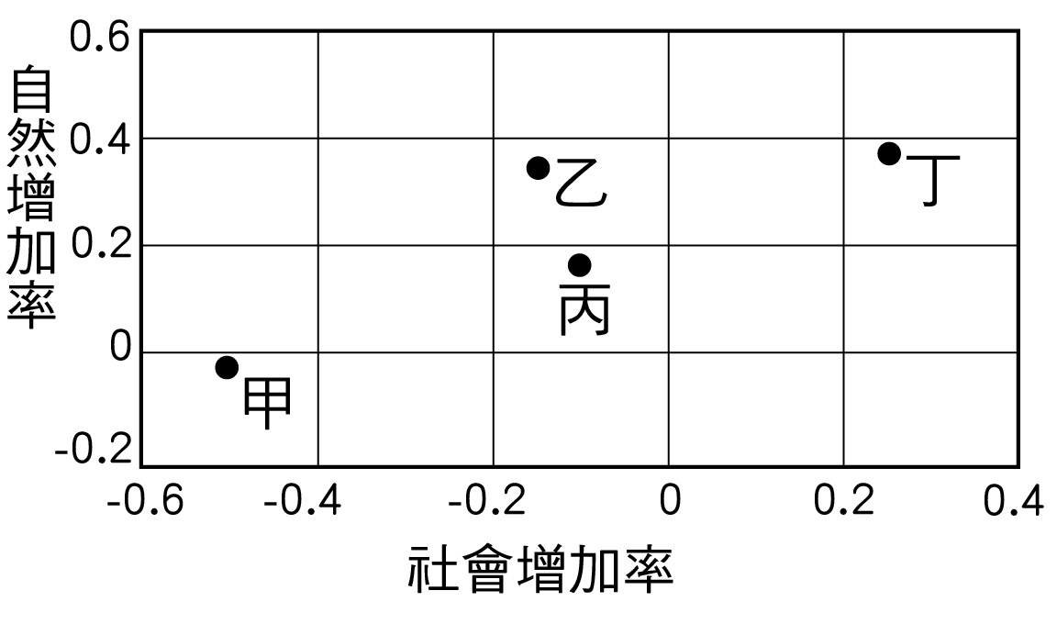
(C)移工的存在可大幅增加臺灣出生率 (D)臺灣對移工來說具有吸引人的拉力
4、附圖一中甲、乙、丙、丁為某年臺灣四地的人口自然增加率與社會增加率。
請問哪一地區人口外移的現象最嚴重？(A)甲 (B)乙 (C)丙 (D)丁
5、呈上題，圖中哪些地方皆為人口增加的情況?
圖一
(A)甲 (B)甲乙 (C)甲乙丙 (D)乙丙丁
6、想要表示一個地區的人口性別與年齡組成，用哪種圖來表示最清楚？
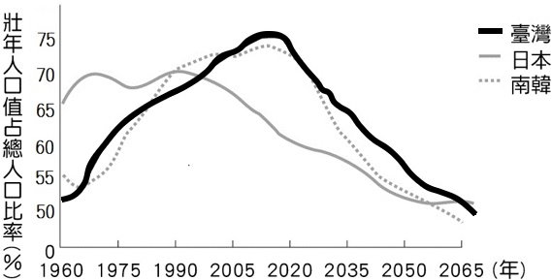
(A)點圖 (B)圓餅圖 (C)曲線圖 (D)人口金字塔圖
7、想要表示一個地區的人口分布的情況，用哪種圖來表示較合適？
(A)點圖 (B)圓餅圖 (C)曲線圖 (D)人口金字塔圖
8、附圖二為臺灣、日本及韓國三個國家的人口推估圖，
請根據附圖判斷下列敘述何者正確：
(A)韓國的勞動力最早出現下降的趨勢
(B)日本的扶養比呈現逐漸下降的趨勢
圖二
(C)2005年後，臺灣勞動力比例皆小於韓國
(D)2005-2020年間是臺灣的扶養比最低的時段
9、「全球人口密度最小的國家為蒙古國，2023年蒙古總人口約為336萬人，人口密度約為2.15人每平方公里。」
根據以上的描述判斷下列何者描述正確?
(Ａ)蒙古自然增加率特別低 (Ｂ)蒙古生活空間相對較大
(Ｃ)蒙古國土為全世界面積最大的國家 (Ｄ)蒙古為全世界人口數量最少的國家
10、「桃園市因鄰近雙北(臺北市、新北市)，加上房價相對便宜、大眾運輸系統接軌，許多民眾選擇到桃園購屋居住、
通勤雙北。」請根據以上的描述判斷下列何者描述正確?
(A)對雙北市而言，桃園提供許多拉力 (B)遷移至桃園的居民多為暫時遷移
(C)對雙北市而言，基隆擁有更多推力 (D)桃園地區人口外流問題相當嚴重
11、「民國102年，內政部公布臺灣的性別比為99.99，這是臺灣百年來首見性別比例大翻轉！」依據上述新聞內容
下列哪一項敘述最正確？ (A)民國102年男生人數多於女生 (B)女性新住民的加入使性別比降低
(C)重男輕女的觀念較往年更嚴重 (D)高齡人口男性人數較女性人數多
12、右側附表為某地人口年齡層組別資料。
總人口  （人） | 幼年人口  （％） | 壯年人口  （％） | 老年人口  （％）
10000 | 28 | 60 | 12
請問：該地區的人口扶養比約為多少？
(Ａ)15％ (Ｂ)20％ (Ｃ)46％ (Ｄ)67％
13、某城市的人口數約為270萬人，
其面積約為30平方公里，則其人口密度應為多少人／平方公里？ (A)90000 (B)900 (C)240 (D)111
14、下列哪一項食物為民國38年左右，隨國民政府遷臺的中國北方移民帶來的飲食習慣？
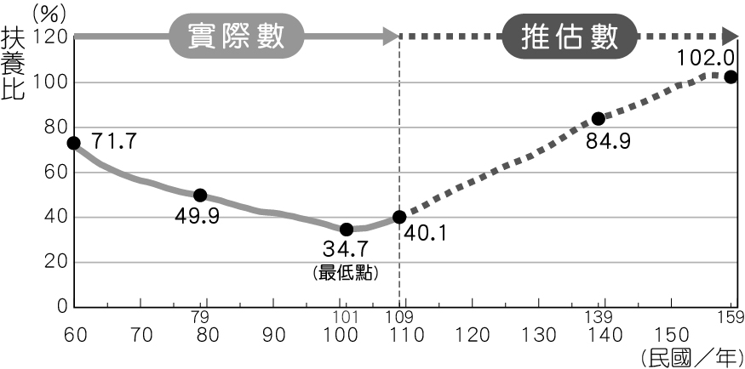
(Ａ)滷肉飯 (Ｂ)炸醬麵 (Ｃ)漢堡 (Ｄ)生春捲
15、「人口紅利，是指國家的勞動人口占全國人口的比例相對充足，有利於國家經濟發展的時期。」由以上敘述及附圖三內容判斷，下列哪一個年代的人口紅利為四者中最高峰？
(A)民國60年 (B)民國80年
(C)民國110年 (D)民國140年
圖三

16、老人年金的給付是國家重要的社會福利。由下列四國的人口金字塔判斷，何國最迫切需要實施該社會福利政策？
(A)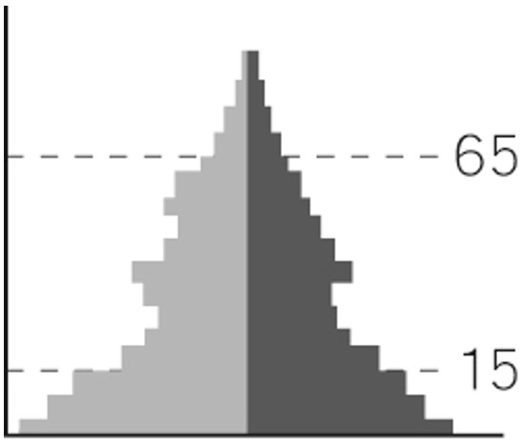 (B)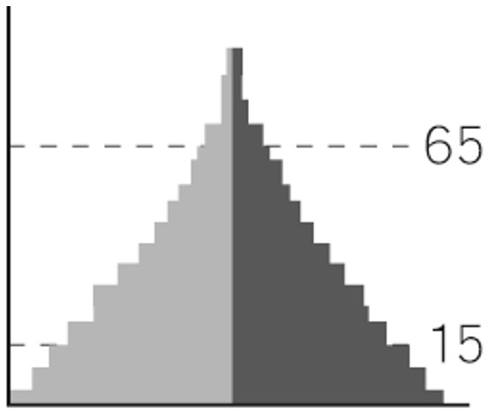(C)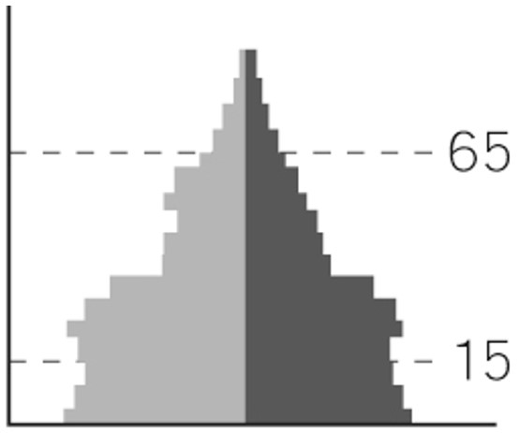 (D)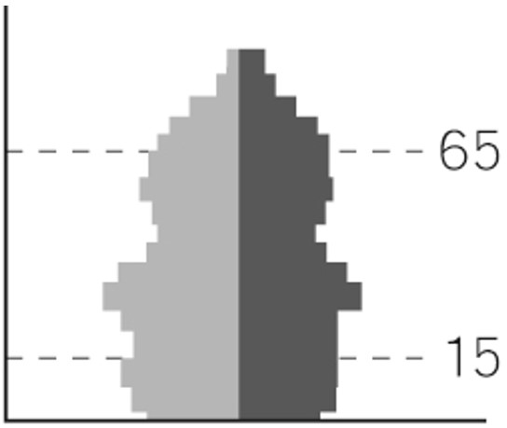
17、比例尺不同的四張地圖，若圖中每個點代表一萬人，請問哪個地區最有可能出現住屋不足，房價高漲的問題？？
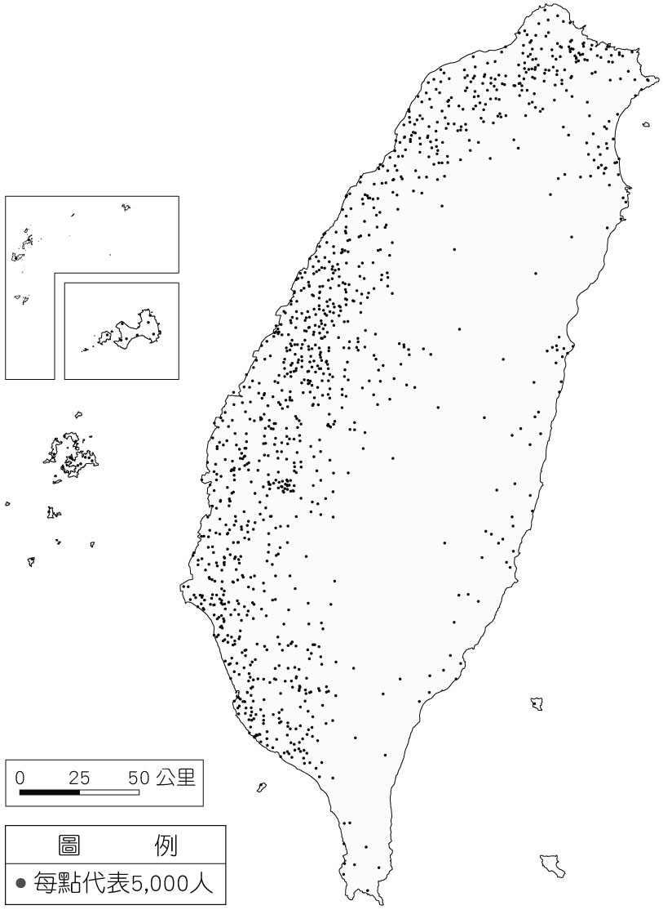
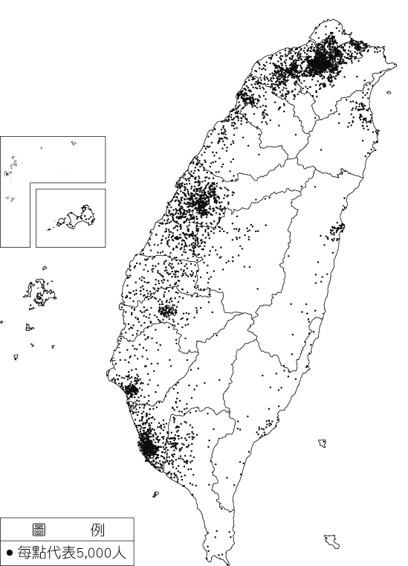
- (B) (C) (D)
1:1000 1:10000 1:1000 1:10000
18、圖四為民國36年的臺灣人口分布圖，
圖五為民國107年的臺灣人口分布圖，
關於這兩個時期臺灣人口分布的特徵描述，何者正確？
(A)兩個時期的人口分布皆不受地形影響
(B)現今工商業愈發達之處，人口愈密集
(C)臺灣早期人口分布東部多於西部
圖四 民國36年
圖五 民國107年
(D)現今人口分布較早期人口更分散
19、承上題，根據附圖五臺灣民國107年人口分布圖，關於影響人口分布原因的描述，下列何者正確？
(Ａ)東部開發較西部早 (Ｂ)西部平原較為廣闊 (Ｃ)北部地區四季有雨 (Ｄ)南部地區水源豐富
20、小陳到某鄉間考察時，發現許多標示「伯公廟」的廟宇，請問這些伯公廟最可能分布在哪個族群為主的聚落？
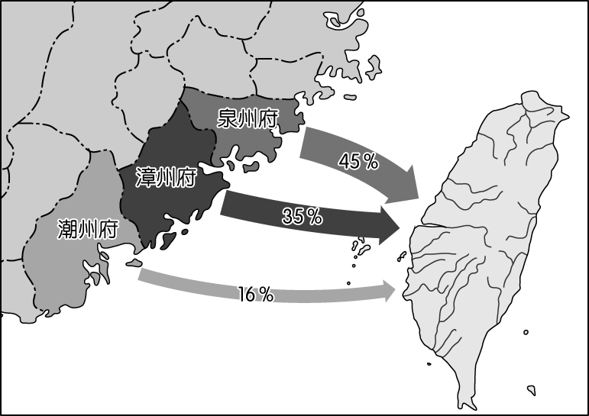
(Ａ)閩南人 (Ｂ)客家人 (Ｃ)原住民族 (Ｄ)穆斯林
21、近來臺灣為穆斯林提供的友善設施(如:祈禱室)有增加的趨勢，
與下列何者最相關？
(A)性別比降至100以下 (B)臺灣國民教育水準提升
圖六
(C)保留原住民文化傳統 (D)新住民移入人數提高
22、附圖六為臺灣某時期的人口移入的示意圖，
由圖六判斷，臺灣哪個群體的文化為這個時期傳入的？
(Ａ)南島語族 (Ｂ)閩南 (Ｃ)新住民 (Ｄ)眷村
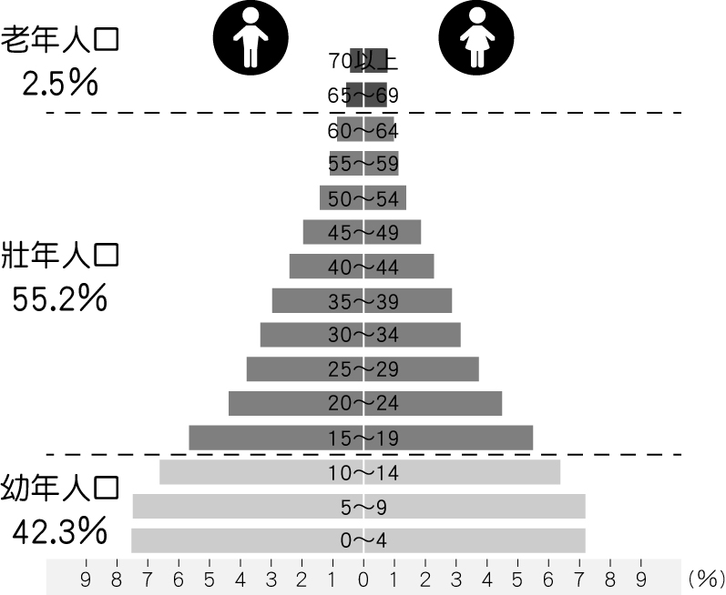
23、附圖七為某國的人口金字塔圖。
圖七
下列敘述由圖七中判別，何者正確?
(Ａ)壯年男子人口外移明顯 (Ｂ)人口老化相當嚴重
(Ｃ)0~4歲幼兒性別比大於100 (Ｄ)低出生率、低死亡率
24、臺灣曾針對人口問題，提出「落實產假及育嬰留職停薪、推動銀髮族社會參與」等政策。請問：依據上述內容，這些政策是針對臺灣哪兩項人口議題而擬定？
(A)少子化、性別比例失衡 (B)扶養比上升、多元族群融合
(C)少子化、高齡社會來臨 (D)性別比例失衡、扶養比上升
25、某地社會增加率為－5‰，較合理的解釋為下列何者？
(A)該地就業機會較多 (B)該地人口移出較多 (C)該地人口死亡率較高 (D)該地政府提倡節育政策
26、臺灣是全球生育率最低的國家之一，少子化將成為「國安危機」。請問臺灣的少子化危機將衍生何種現象，造成國家整體競爭力下降？ (A)性別比失衡 (B)扶養比下降 (C)平均壽命降低 (D)未來勞動力不足
27、「徐超斌醫師，多年來為了籌備「南迴醫院」而奔走。臺東縣太麻里、金峰、大武及達仁等四個鄉鎮中，都只有衛生所等級的醫療資源，若是民眾遇到重大事故，只能送到距離比較遠的臺東市或是屏東，甚至高雄。因此，這些地方的居民為了尋求醫療資源，往往搬到鄰近大都市居住，南迴醫院若順利落成，將有助於人口回流。」請問：根據上文的描述，下列何者正確？
年度 | 各年齡別之人口比例（％）
年度 | 幼年人口 | 壯年人口 | 老年人口
1996 | 23.1 | 69.0 | 7.9
1998 | 22.0 | 69.8 | 8.2
2000 | 21.1 | 70.3 | 8.6
(A)沒有醫療資源是都市的拉力 (B)沒有醫療資源是鄉村的拉力
(C)興建南迴醫院可減少都市的推力 (D)興建南迴醫院可減少鄉村的推力
28、右側附表是某國1996年至2000年的人口年齡結構表。
根據表中資料可直接觀察到該國在此期間具有下列何種人口現象？
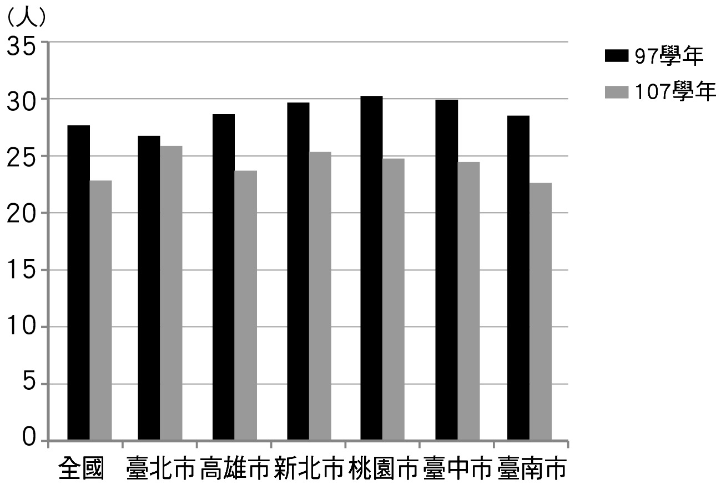
(Ａ)扶養比降低 (Ｂ)出生率上升 (Ｃ)性別比失衡 (Ｄ)人口總數減少
29、附圖八為臺灣六個直轄市國小平均班級人數的統計圖，由圖中可知各縣市
的班級人數幾乎都降低了。請問：造成上述現象最有可能的因素應為下
列何者？(A)移入率增加 (B)移出率增加 (C)出生率降低 (D)死亡率增加
30、在計算臺灣的扶養比時，會把下列哪一位視為從事生產的主要人力資源？
(A)65歲的退休老師 (B)14歲的天才學生
圖八
(C)56歲的中年男子 (D)70歲的種田老翁
31、受到自然環境和經濟因素的影響，臺灣人口分布不均。
下列何地的人口分布最為稠密？
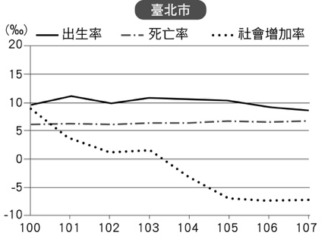
(Ａ)西部平原 (Ｂ)東部縱谷 (Ｃ)中部山地 (Ｄ)金門離島
32、某地的自然增加率為25‰，當年的人口成長率是23‰，
則社會增加率是多少？(A)-2‰ (B)2‰ (C)4‰ (D)48‰
33、附圖九為臺北市的人口統計圖表，請根據圖九判斷下列描述何者「錯誤」?
(A)臺北市近年成為人口外流區 (B)臺北市107年為人口負成長
(C)自然增加率各年份皆為正數 (D)臺北市人口數從100年起就持續下降
34、承上題，臺北市社會增加率呈現的變化，最可能和下列哪一個原因有關?
(A)臺北房價高 (B)臺北社會福利佳 (C)臺北就業機會多 (D)臺北醫療不足

圖九
【題組】請依據兩國的人口金字塔圖，回答下列問題：
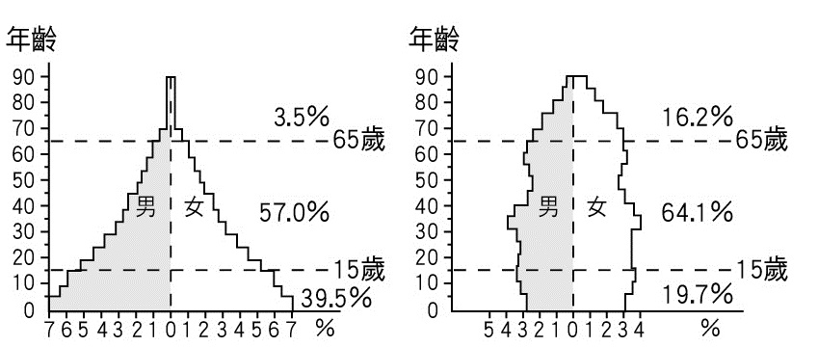
甲國
乙國

35、下列何者是「甲國」人口的特徵？
(A)出生率高，死亡率高 (B)出生率低，死亡率高 (C)出生率高，死亡率低 (D)出生率低，死亡率低
36、從「乙國」人口金字塔圖判斷，下列何者是「乙國」最需考慮的人口政策？
(A)改善性別比 (B)老人安養 (C)提高扶養比 (D)鼓勵人口移出
37、由兩國的人口金字塔圖判別比較，「甲國」具有何種特色？
(A)甲國的總人口數量較多 (B)甲國的經濟高度發展
(C)甲國的成年人負擔較重 (D)甲國高齡化問題顯著
【題組】附圖為臺灣人口成長變化圖，請依據附圖回答下列問題：

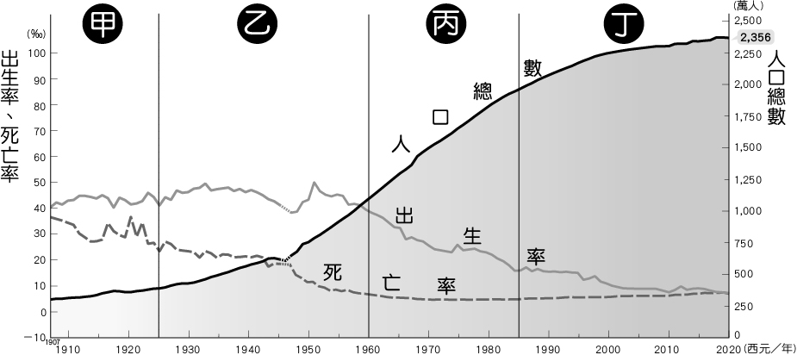

38、若不考慮社會增加，依此變化趨勢推論，臺灣的人口總數變化情形為何？
(A)逐年增加 (B)逐年減少 (C)先減後增 (D)先增後減
39、由圖判斷，「甲階段」自然增加率低，人口成長緩慢是因為當時處於何種狀態？
(A)高出生率，高死亡率 (B)高出生率，低死亡率 (C)低出生率，高死亡率 (D)低出生率，低死亡率
40、此期間臺灣的自然增加率，以哪一年最高？ (A)1920年 (B) 1960年 (C) 1980年 (D)2010年
41、「乙階段」起自然增加率開始提高，根據附圖判斷，造成「乙階段」人口成長的主因為何？
(A)政策鼓勵生育 (B)社會增加快速 (C)醫療衛生改善 (D)平均收入增加

【題組】臺灣人口政策口號的演變如下：
民國50年代：五三口號（婚後三年才生育、間隔三年再生育、最多不超過三個孩子、三十三歲前全部生完）。
民國60年代：三三二一口號（婚後三年生第一個小孩，過三年再生一個，兩個孩子恰恰好，男孩女孩一樣好）。
民國90年代：兩個孩子恰恰好，女孩男孩一樣好；兩個孩子很幸福，三個孩子更熱鬧。
42、請依民國50年代→民國60年代→民國90年代政策口號變換的內容判斷，
政府希望當時政策帶來的出生率變化趨勢為何？(A)持續下降 (B)先上升後下降 (C)持續上升 (D)先下降後上升
43、民國50年代的與民國60年代的口號皆有「女孩男孩一樣好」的概念，請問這兩個年代的人口政策共同的目標是什麼？(A)提高性別比 (B)減緩人口成長 (C)降低性別比 (D)提高出生率

【題組】下表為桃園區108～111年人口統計表，請根據此表回答下列問題：
年度 | 出生率(‰) | 死亡率(‰) | 移入率(‰) | 移出率(‰)
108年 | 9.3 | 5.2 | 46.0 | 37.8
109年 | 8.5 | 5.1 | 45.9 | 39.7
110年 | 8.1 | 5.5 | 44.7 | 43.8
111年 | 7.5 | 6.3 | 51.8 | 45.5

44、根據此表，桃園區108~111年的自然增加率變化趨勢應為下列何者?
- (B) (C) (D)
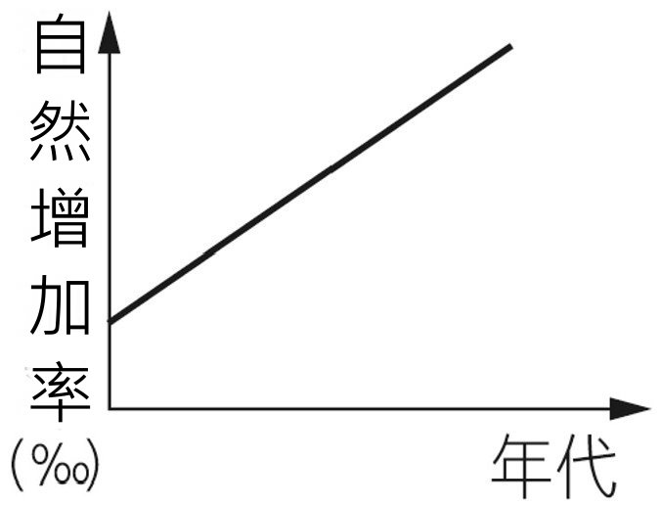
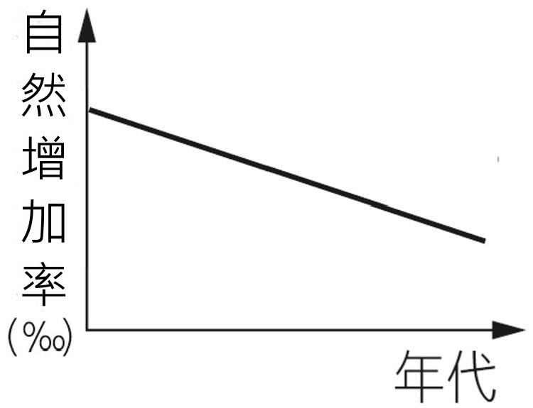
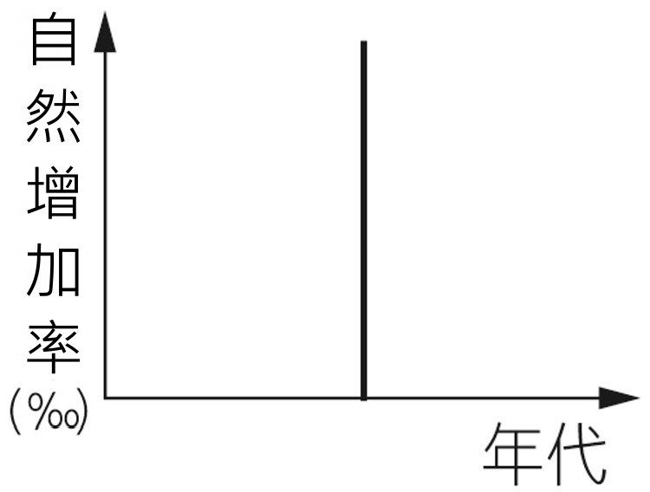
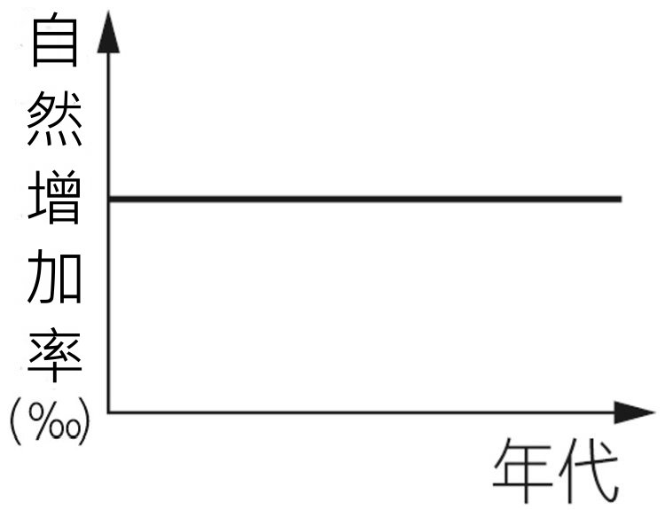

45、根據此表，下列敘述何者正確?
(A)桃園區移出率逐年增加，導致社會增加率呈現負值 (B)桃園區出生率逐年降低，導致自然增加率呈現負值
(C)桃園區死亡率近年提高，導致自然增加率呈現負值 (D)桃園區民國111年的人口總數是屬於正成長的狀態

